ChainDoc
Instrukcja systemu
Internetowy Panel Klienta

Warszawa, 2023

Spis treści
1 ChainDoc Internetowy Panel Klienta 2
1.1 Słownik 3
2 Listy dokumentów 3
2.1 Nagłówek listy 4
2.1.1 Wybór kategorii 4
2.1.2 Dokumenty archiwalne 5
2.1.3 Dokumenty do podpisu 5
2.1.4 Sortowanie dokumentów 6
2.1.5 Wyszukiwarka dokumentów 6
2.1.6 Paginacja 7
2.2 Lista dokumentów 7
3 Logowanie do systemu 8
4 Generowanie hasła do systemu 10
4.1 Krok 1 11
4.2 Krok 2 11
5 Podpisywanie dokumentu 13
6 Przeglądanie podpisu 15
7 Weryfikacja dokumentu 16

ChainDoc Internetowy Panel Klienta

Internetowy Panel Klienta przeznaczony jest dla wszystkich klientów banku. Dostęp do panelu znajduje się na stronie internetowej banku.
Internetowy Panel Klienta pozwala klientom na dostęp do dokumentów publicznych oraz do dokumentów prywatnych. Internetowy Panel Klienta pozwala również klientom na podpisywanie dokumentów poprzez wiadomość SMS.

Słownik
- Dokument publiczny – jest do dokument, który prezentowany jest wszystkim klientom banku. Dokument dostępny jest bez konieczności logowania w systemie i nie zawiera treści poufnych (danych wrażliwych). Przykładem takiego dokumentu są: Taryfy Opłat i Prowizji, Regulaminy, etc.
- Dokument prywatny – jest do dokument skierowany do konkretnego Klienta Banku. Dokument może zawierać informacje poufne i jest dostępny dla klienta banku tylko i wyłącznie po zalogowaniu.
- Internetowy Panel Klienta (IPK) – serwis internetowy dostępny dla klientów banku, poprzez który mają oni dostęp do dokumentów prywatnych oraz możliwość podpisywania dokumentów.
- Klient banku – osoba posiadająca konto w systemie bankowym, której informacje zostały przekazane przez bank do systemu.

Listy dokumentów

System prezentuje dokumenty w formie listy. Podstawowe elementy listy są analogiczne dla dokumentów prywatnych oraz publicznych.
Lista dokumentów podzielona jest na dwie części, pierwsza to nagłówek, w którym prezentowane są opcje zarządzania listą, druga to lista dokumentów w formie tabeli.

Nagłówek listy
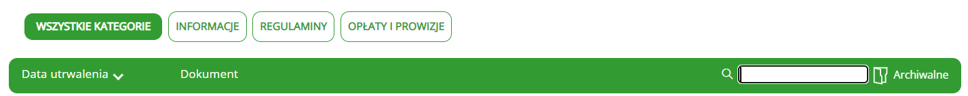
Rysunek Nagłówek listy dokumentów publicznych
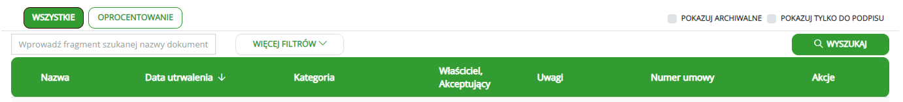
Rysunek Nagłówek listy dokumentów prywatnych
Nagłówek listy składa się z następujących elementów:
- Opcja wyboru kategorii;
- Opcja przełączania widoczności dokumentów archiwalnych;
- Opcja przełączania widoczności dokumentów do podpisu (tylko dokumenty prywatne);
- Okno wyszukiwarki;
- Listwa z nagłówkami kolumn;
Opis poszczególnych funkcjonalności znajduje się w kolejnych podrozdziałach.

Wybór kategorii

Domyślnie system prezentuje wszystkie kategorie. Po naciśnięciu opcji #Wszystkie, system pozwoli na wybór kategorii:
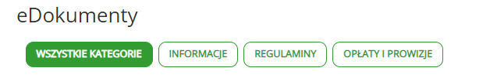
Rysunek Kategorie - wszystkie

Klient może wybrać kategorię naciskając na odpowiedni przycisk z nazwą kategorii lub powrócić do prezentowania wszystkich dokumentów.
Po wybraniu kategorii system prezentuje wybraną kategorię w nagłówku:
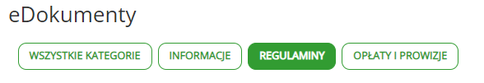
Rysunek Kategorie - wybrana

Dokumenty archiwalne

Opcja pokazuj archiwalne przełącza widok dokumentów na liście, tak by prezentować lub ukrywać dokumenty oznaczone jako archiwalne.
Zmianę dokonuje się poprzez wybranie opcji pokazuj archiwalne odpowiednio na liście dokumentów prywatnych i publicznych.
Opcja ukrywania dokumentów archiwalnych jest aktywna, gdy pole nie jest zaznaczone:   | Opcja prezentowania dokumentów archiwalnych jest aktywna, gdy pole jest zaznaczone:  

Dokumenty archiwalne prezentowane są na liście:
- Zawierają datę archiwizacji;
- Są wizualizowane poprzez jasnoszary kolor;
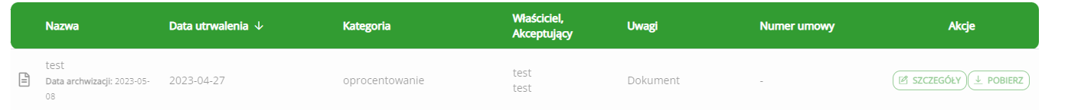
Rysunek Dokumenty archiwalne

Dokumenty do podpisu

Opcja pokazuj tylko do podpisu przełącza widok dokumentów na liście, tak by prezentować lub ukrywać dokumenty ze statusem do podpisu. Opcja ta dostępna jest w widoku dokumentów prywatnych.
Zmianę dokonuje się poprzez wybranie opcji pokazuj archiwalne.
Opcja ukrywania dokumentów do podpisu jest aktywna, gdy pole nie jest zaznaczone:   | Opcja prezentowania dokumentów do podpisu jest aktywna, gdy pole jest zaznaczone:  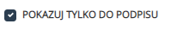

Sortowanie dokumentów

Dokumenty na liście domyślnie posortowane są malejąco wg daty utrwalenia. Listę dokumentów można sortować poprzez wybranie nagłówka kolumny.
Po kliknięciu na nagłówek dokumentu system rozpocznie sortowanie wg wybranej kolumny:

Rysunek Widok sortowania rosnącego
Symbol strzałki prezentuje kierunek sortowania. Ponowne kliknięcie kolumny zmieni kierunek sortowania:

Rysunek Widok sortowania malejącego

Wyszukiwarka dokumentów

Wyszukiwarka pozwala na znalezienie dokumentu po fragmencie jego nazwy. W celu rozpoczęcia wyszukiwania należy wprowadzić dowolny fragment nazwy i nacisnąć opcję Wyszukaj.
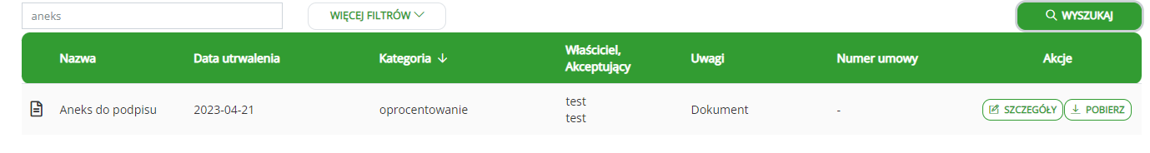
Prezentowana lista dokumentów zostanie ograniczona tylko i wyłącznie do dokumentów spełniających wprowadzone kryterium.

Paginacja

System umożliwia zmianę ilości wyświetlanych dokumentów na liście. W tym celu należy klikną opcję
[ ] Wyników na stronie.
Po jej wybraniu system zaproponuje wybór odpowiedniej ilości dokumentów na stornie:
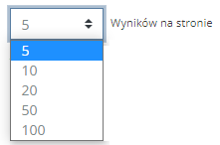
Rysunek Zmiana liczby dokumentów na stronie
Jeśli ilość dokumentów przekracza ilość wyświetlaną na liście, system aktywuje moduł paginacji, pozwalający na przełączanie się pomiędzy stronami.
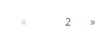
Rysunek Stronicowanie
Nawiguje się klikając na strzałki lub na cyfrę / liczbę reprezentującą numer strony.

Lista dokumentów
Dokumenty na liście zawierają następujące informacje:
- Dokument – nazwa dokumentu nadana przez bank;
- Data utrwalenia – data zapisu dokumentu w systemie;
- Kategoria – kategoria, do której został przypisany dokument;
Dodatkowo na liście dokumentów prywatnych umieszczone są kolumny:
- dane właściciela/ akceptującego
- numer umowy
- Akcje:
  - Weryfikuj plik: pozwala zweryfikować dokument. Więcej w rozdziale weryfikacja dokumentu.
  - Podpisz – pozwala podpisać dokument;
  - Podpis - wyświetla informacje o podpisie.
  - Szczegóły - wyświetla nazwę i dane identyfikacyjne dokumentu;
  - Pobierz – przycisk umożliwia pobranie dokumentu;
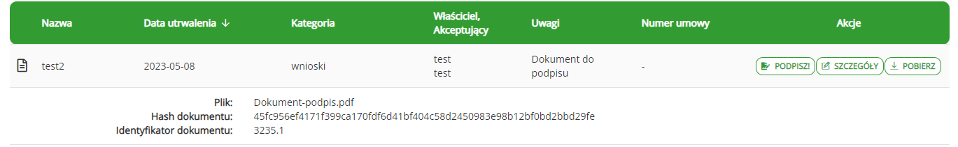
Rysunek Poglądowy widok listy dokumentów

Logowanie do systemu
Do portalu z dokumentami można się dostać poprzez bankowość elektroniczną. Poniższy opis dotyczy klientów, którzy chcą się zalogować bezpośrednio do dokumentów, np. Po zakończeniu relacji z bankiem.
Po wybraniu opcji logowania do systemy, aplikacja zaprezentuje okno powitalne:
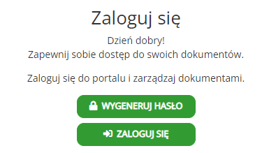
Rysunek Okno logowania
W celu zalogowania klient obowiązany jest podać:
- Nr PESEL – jest to identyfikator klienta;
- Hasło dostępowe – samodzielnie nadane przez klienta;
Następnie należy wybrać opcję Zaloguj. Jeśli logowanie zakończy się sukcesem klient zostanie przeniesiony do listy dokumentów prywatnych.
Na ekranie pojawi się opcja pozwalająca na wylogowanie z systemu:


Rysunek Opcja wyloguj

Jeśli klient poda nieprawidłowe dane, system wyświetli komunikat informujący o błędnych danych.

Rysunek Błąd logowania

W tej sytuacji klient może wygenerować nowe hasło. Więcej informacji o generowaniu hasła w rozdziale: Generowanie hasła do systemu.

Generowanie hasła do systemu

Proces generowania hasła pozwala na samodzielne ustawienie hasła przez klienta. Opcja dostępna jest tylko i wyłącznie dla klientów, którzy posiadają konto w systemie eDokumenty. Konto utworzone jest przez pracowników banku i zakładane jest dla klientów, którzy wyrazili zgodę na komunikację elektroniczną.
Aby wygenerować nowe hasło należy:
- Wybrać zakładkę: Generowanie/Zmiana hasła.
- Na oknie logowania wybrać opcję Wygeneruj hasło.

Krok 1
System przywita klienta ekranem, na którym należy wprowadzić dane niezbędne do przejścia procesu generowania hasła.
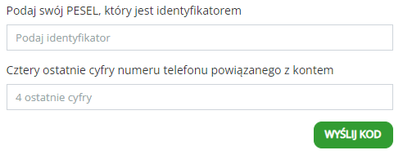
Rysunek Okno generowania hasła.
W oknach poniżej należy uzupełnić:

- PESEL,
- ostatnie cyfry numeru telefonu podanego w dany do kontaktu w Banku.
Następnie wybierz opcję Wyślij kod. Użycie opcji Wyślij kod spowoduje wysłanie na telefon klienta wiadomości SMS z kodem potrzebnym w procesie definiowania hasła.

Krok 2
W kolejnym kroku należy podać kod SMS, który został wysłany na telefon. Uwaga, kod jest ważny przez pięć minut. Po tym czasie należy rozpocząć proces ponownie.
Nadawca wiadomości SMS będzie podpisany przez operatora sieci komórkowej jako Bank.
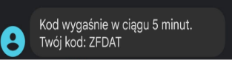
Rysunek Przykładowy kod SMS
Klient musi podać:
- Kod otrzymany w wiadomości SMS,
- Hasło (spełniające kryterium złożoności),
- Powtórzenie hasła, w celu weryfikacji poprawności wpisania hasła przez klienta.
Kryterium złożoności hasło: Hasło musi posiadać co najmniej 10 znaków, w tym wielką literę, małą literę, cyfrę.
Po uzupełnieniu danych należy wybrać opcję Ustaw hasło. Jeśli dane zostały prawidłowo wprowadzone, nowe hasło zostało zapisane i można przejść do opcji logowania.
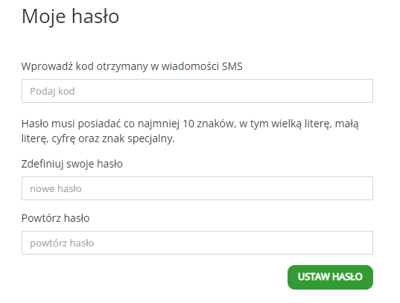

W przypadku wystąpienia błędu system powiadomi klienta o przyczynie błędu:
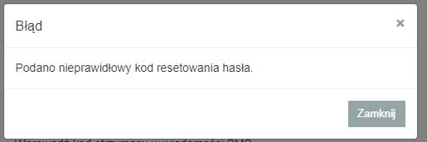
Rysunek Błąd generowania hasła
Możliwe błędy:
- Podano nieprawidłowy kod resetowania hasła – należy zweryfikować czy prawidłowo przepisano z wiadomości SMS.
- Podany kod resetowania hasła wygasł – zabrakło czasu na przepisaniu kodu, należy rozpocząć proces ponownie.
- Należy podać wartość pola wymaganego przy zmianie hasła – nie podano kodu.
- Należy podać 4 ostatnie cyfry numeru – należy podać cztery ostanie cyfry telefonu powiązane z kontem klienta w banku.
- Nowe hasło i powtórzone nowe hasło nie pasują do siebie – należy zweryfikować wprowadzone hasła.
- Hasło mało bezpieczne. Powinno mieć minimum 10 znaków oraz zawierać wielką i małą literę oraz cyfrę. Hasło nie może zawierać spacji – zdefiniowane hasło nie spełnia kryterium poprawności.

Podpisywanie dokumentu

Na liście dokumentów prywatnych, dokumenty wymagające podpisu oznaczone są ikonką Podpisz:
Po wybraniu tej opcji klient będzie przeniesiony do ekranu z akceptacją dokumentu.
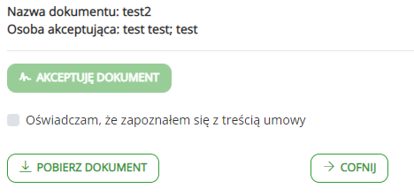
Rysunek Akceptacja
Aby zaakceptować dokument należy:
- Zaznaczyć opcję: Oświadczam, że zapoznałem się z treścią umowy.
- System aktywuje przycisk Akceptuję dokument.
- Kliknąć przycisk Akceptuję dokument.
- System poprosi o podanie kodu SMS:
Rysunek Wprowadzanie kodu SMS
- Po prawidłowym podpisaniu system poinformuje o tym fakcie klienta komunikatem:
Rysunek Potwierdzenie podpisania dokumentu

Na oknie podpisywania klient ma możliwość:
 | Pobranie dokumentu
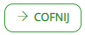 | Powrót do listy dokumentów prywatnych.

Na dokumencie pojawi się karta podpisów, na której zwizualizowane są wykonane podpisy:
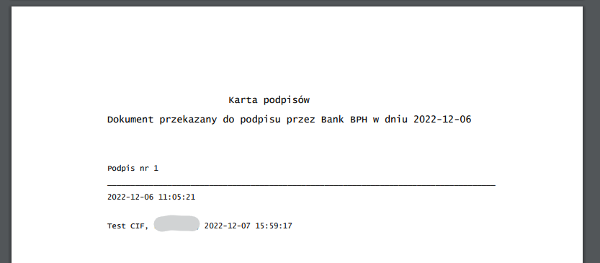
Rysunek Karta podpisów
Jeśli dokument nie posiada podpisów wszystkich wymaganych osób, na pobranym dokumencie znajdować się będzie znak wodny informujący o tym fakcie:
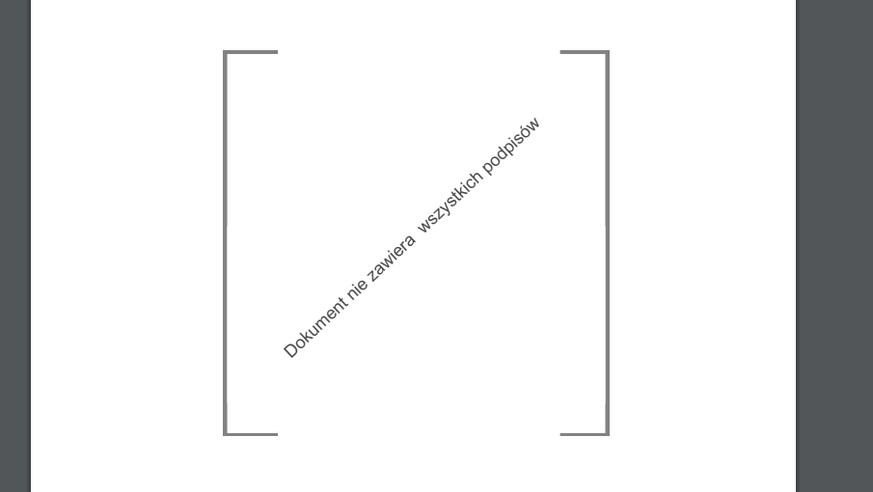
Rysunek Znak wodny

Przeglądanie podpisu

Klient wybierając na liście dokumentów prywatnych opcję 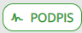, zostanie przeniesiony do okna ze szczegółami dokonanego podpisu:

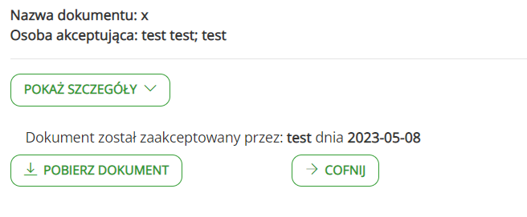
Rysunek Widok potwierdzenia podpisu
Na oknie podpisywania klient ma możliwość:
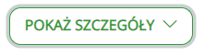 | Rozwija szczegóły podpisu.
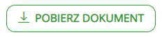 | Pobranie dokumentu
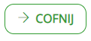 | Powrót do listy dokumentów prywatnych.

Weryfikacja dokumentu

Opcja weryfikacji dokumentu pozwala sprawdzić czy i kiedy dokument został opublikowaniu na trwałym nośniku.
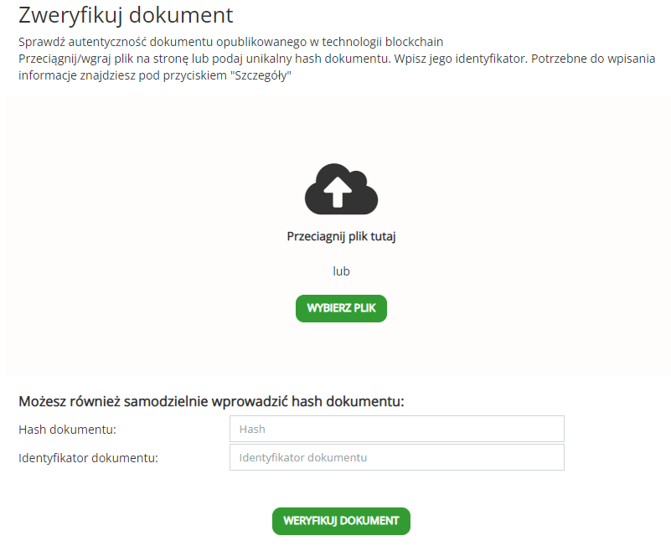
Rysunek Okno weryfikacji
W tym celu należy:
- Wybrać dokument z dysku;
- Jeśli klient zna identyfikator dokumentu to należy go podać. Identyfikator został przekazany przez bank. Pole nie jest wymagane.
Lub
- Wprowadzić hash (skrót) dokumentu. Hash został przekazany przez bank.
- Jeśli klient zna identyfikator dokumentu to należy go podać. Identyfikator został przekazany przez bank. Pole nie jest wymagane.

System zaprezentuje obliczony skrót dokumentu i aktywuje przycisk weryfikuj:
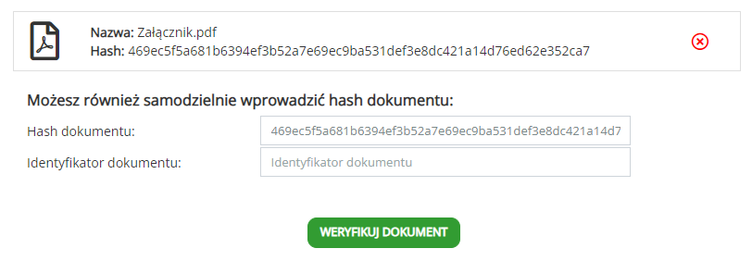
Rysunek Obliczony skrót

Po wybraniu opcji weryfikuj system:
- Potwierdzi utrwalenie dokumentu i poda datę utrwalenia;
- Potwierdzi utrwalenie dokumentu i poda datę utrwalenia, jeśli nie podano identyfikatora, to poinformuje o tym fakcie;

- Poinformuje, ze nie znaleziono dokumentu w rejestrze, co oznacza, ze dokument nie by utrwalony;

Spis ilustracji
Rysunek Kategorie - wszystkie 4
Rysunek Kategorie - wybrana 5
Rysunek Dokumenty archiwalne 5
Rysunek Widok sortowania rosnącego 6
Rysunek Widok sortowania malejącego 6
Rysunek Zmiana liczby dokumentów na stronie 7
Rysunek Stronicowanie 7
Rysunek Poglądowy widok listy dokumentów 8
Rysunek Okno logowania 9
Rysunek Opcja wyloguj 9
Rysunek Błąd logowania 9
Rysunek Okno generowania hasła. 11
Rysunek Przykładowy kod SMS 12
Rysunek Błąd generowania hasła 13
Rysunek Akceptacja 14
Rysunek Wprowadzanie kodu SMS 14
Rysunek Potwierdzenie podpisania dokumentu 14
Rysunek Karta podpisów 15
Rysunek Znak wodny 15

